

ANÁLISIS DE DESVÍOS Y PLAN DE CIERRE

NEXT DOC AI — MVP0 Comercial
Rebaseline de alcance, arquitectura Partner-ready, IA Supervisora y roadmap de producto

Propuesta de baseline comercial inicial • 6 de septiembre de 2026

Base analizada: Estado NEXT DOC AI MVP0 (05/09/2026) + Base Proyecto Next Doc AI V7 + benchmark público actualizado.

Decisión ejecutiva — El MVP0 actual está técnicamente avanzado como plataforma de IA documental, pero no coincide con el MVP0 comercial solicitado. La recomendación es declarar “MVP0 técnico” al estado actual y cerrar un “MVP0 Comercial” que agregue Workflow Core, Studio guiado de plantillas, colaboración con terceros, IA Supervisora v0, biblioteca COMEX/Follow y fundaciones de partners/marketplace. No es necesario esperar al Canvas avanzado, al marketplace transaccional ni al Copilot para vender.

1. Conclusión ejecutiva
La evaluación del 5 de septiembre muestra un producto real: clasificación automática, captura genérica, extracción y validación con IA, revisión humana, aprendizaje por correcciones, excepciones, auditoría, aislamiento multi-tenant, retención/legal hold, exportación verificable, SSO, webhooks y control de costo. Sin embargo, el mismo documento declara que Workflow y procesos todavía no están implementados y que el producto actual es documental, no un motor de procesos. [ACT-01]
Para la salida comercial definida en este encuadre, esa brecha es estructural. DigiX comunica hoy OCR+IA, captura multicanal, workflows/aprobaciones, acceso seguro para usuarios internos y externos e integración con ERP; DocFlow.ai comunica workflow, aprobaciones y automatización de exportación; Despapeliza combina templates, workflow, firma y gobernanza; ABBYY Vantage compite con diseñador low-code, aprendizaje continuo y marketplace de skills. Por lo tanto, NEXT DOC AI debe salir con IA Docs fuerte, pero también con un proceso documental ejecutable y configurable. [WEB-01..05]
Figura 1 — Diferencia entre el MVP0 técnico actual y el MVP0 comercial propuesto.

2. Hallazgo de gobernanza: la Base V7 contiene dos interpretaciones de alcance
La Base Proyecto no es completamente consistente en la asignación de Workflow a los MVP. Esta ambigüedad explica parte del desvío actual y debe resolverse antes de seguir desarrollando:
Documento | Interpretación | Fuente
00_RESUMEN_EJECUTIVO V7 | MVP 1 incluye IA Docs existente + Workflow funcional + portal propio + KPI + storage/export básico. | BASE-01
ANEXO G — Base existente + roadmap | Proceso con pasos/responsables, vencimientos, terceros y timeline figuran KEEP en MVP 1. | BASE-03
02_PRODUCTO_COMERCIAL V7 | Etapa 1 se vende como IA Docs independiente; Workflow se ubica en Etapa 2 opcional. | BASE-02
N3 — Especificación desarrollo/QA | Workflow Definition, Action Center, Notification Service y Template Catalog figuran BUILD de Etapa 2. | BASE-06
Estado 05/09/2026 | Implementación siguió el criterio “IA Docs primero”; Workflow no está implementado. | ACT-01

Regla de precedencia propuesta — Este documento de cierre debe convertirse en baseline normativo de MVP0. A partir de su aprobación: 1) N1/PRD expresa alcance; 2) N2 expresa flujos; 3) N3 expresa backlog y QA; 4) anexos detallan dominios. Los documentos V7 que contradigan el rebaseline quedan “superseded for scope”, no eliminados.

3. Qué debe preservarse del MVP0 actual
Capacidad | Estado actual | Decisión
Ingesta segura | Antivirus, tipo real por contenido, tamaño, portal/API. | KEEP
Document AI | Clasificación automática, captura genérica, extracción Gemini con DeepSeek de respaldo, confidence por campo. | KEEP
Validación | Reglas, excepciones claras, revisión humana y motivo obligatorio. | KEEP
Aprendizaje | Correcciones alimentan mejora; mantener trazabilidad y quality gates. | KEEP + gobernar
Gobernanza | Auditoría de actor/modelo/prompt; retención, borrado por plazo, legal hold. | KEEP
Multi-tenant / IAM | Aislamiento en capas, Keycloak, SSO embebido con Follow/CIMA/Valid360. | KEEP
Integración | Webhooks HMAC, reintentos, DLQ; API REST. | KEEP
Archivo/export | ZIP, índice, manifiesto de hashes. | KEEP
FinOps | Costo/presupuesto por tenant. | KEEP
UX existente | Login, resumen, bandeja, visor, excepciones, panel, tipos nuevos. | KEEP + validar E2E

4. Matriz de desvíos contra el MVP0 Comercial
Bloque | Situación | Objetivo MVP0 | Prioridad
Workflow Runtime | No implementado. | Instancias, pasos, responsables, vencimientos, decisiones, tareas, cierre. | P0 — BUILD/RECOVER
Studio de procesos | No implementado. | Editor guiado lista/timeline para crear/duplicar/adaptar plantillas sin Canvas completo. | P0 — BUILD
Plantillas de proceso | Sólo catálogo documental/tipos. | Template Definition + versiones + overlays + instalación por tenant. | P0 — BUILD
Usuarios terceros | No hay flujo operativo de proceso. | Cuenta externa limitada o Secure Action Link con scope/TTL. | P0 — BUILD
IA Supervisora | Excepciones documentales, no supervisión de proceso. | Controles configurables por plantilla: documentos, cross-doc, SLA, secuencia y acciones. | P0 — BUILD ligero
Partners/consultores | No modelados como dominio comercial. | Organización partner, delegación por cliente, autoría y ownership de templates. | P0 — FOUNDATION
Marketplace-ready | Conceptual en V7; sin modelo completo. | Provenance/fork/install/licence metadata/listing status desde MVP0; checkout futuro. | P0 — DATA MODEL
COMEX multimodal | Biblioteca V7 cubre mar/aire/tierra; no multimodal explícito. | Agregar road+sea y road+air import/export + reglas de transferencia. | P0 — CONTENT
Integración Follow | SSO funciona; base define connector/recommender. | Context Contract + Template Recommender + subject_ref genérico. | P0 — ADJUST
Email intake | Construido y retirado. | Reactivar alias dedicado por tenant/proceso para COMEX; WhatsApp puede quedar opcional. | P1/P0 según piloto
QA navegador | Sin recorrido humano completo ni Playwright. | E2E automatizado de Docs + Flow + tercero + partner. | P0
Datos reales | Sólo dataset interno. | Dataset piloto real por vertical y variantes documentales. | P0
Carga/performance | Sin prueba de volumen real. | Baseline p95, throughput, colas, costo/doc y concurrencia. | P0 antes de producción
Operación producción | No explicitada en estado. | Backup/restore probado, observabilidad, alertas, runbooks y secret rotation. | P0

5. Definición normativa del MVP0 Comercial
El MVP0 Comercial no debe definirse por cantidad de pantallas sino por tres capacidades vendibles completas: entender documentos, ejecutar un proceso documental y permitir que la empresa configure ese proceso sobre una biblioteca reutilizable.
Módulo | Mínimo comercial
A. Docs Core | Captura, clasificación, extracción, validación, revisión, aprendizaje controlado, expediente, API/webhooks, auditoría.
B. Workflow Core | Inicio de instancia, pasos síncronos/asíncronos simples, responsables, SLA, tareas, aprobación/rechazo, timers y cierre.
C. Template Studio guiado | Crear desde cero o duplicar; definir pasos, documentos, roles, SLA, controles y notificaciones; test y publish versionado.
D. Colaboración externa | Usuarios terceros con cuenta limitada y enlaces seguros de acción para cargas/aprobaciones puntuales.
E. IA Supervisora v0 | Supervisión configurada por la plantilla: completitud, confidence, consistencia entre documentos, vencimientos y políticas de bloqueo/escalación.
F. Biblioteca COMEX/Follow | Plantillas base import/export por modalidad + multimodal + overlays de carga + recomendación desde contexto Follow.
G. Partner Foundation | Partners/consultores con scopes delegados, autoría, propiedad, versionado, provenance, fork e instalación de templates.
H. Gobernanza & KPI | Lineage documento/IA/workflow, dashboard de procesos, excepciones, SLA, storage, costos y audit exportable.
I. Integración | API, webhooks, SSO, Follow Connector; email de proceso recomendado para COMEX.

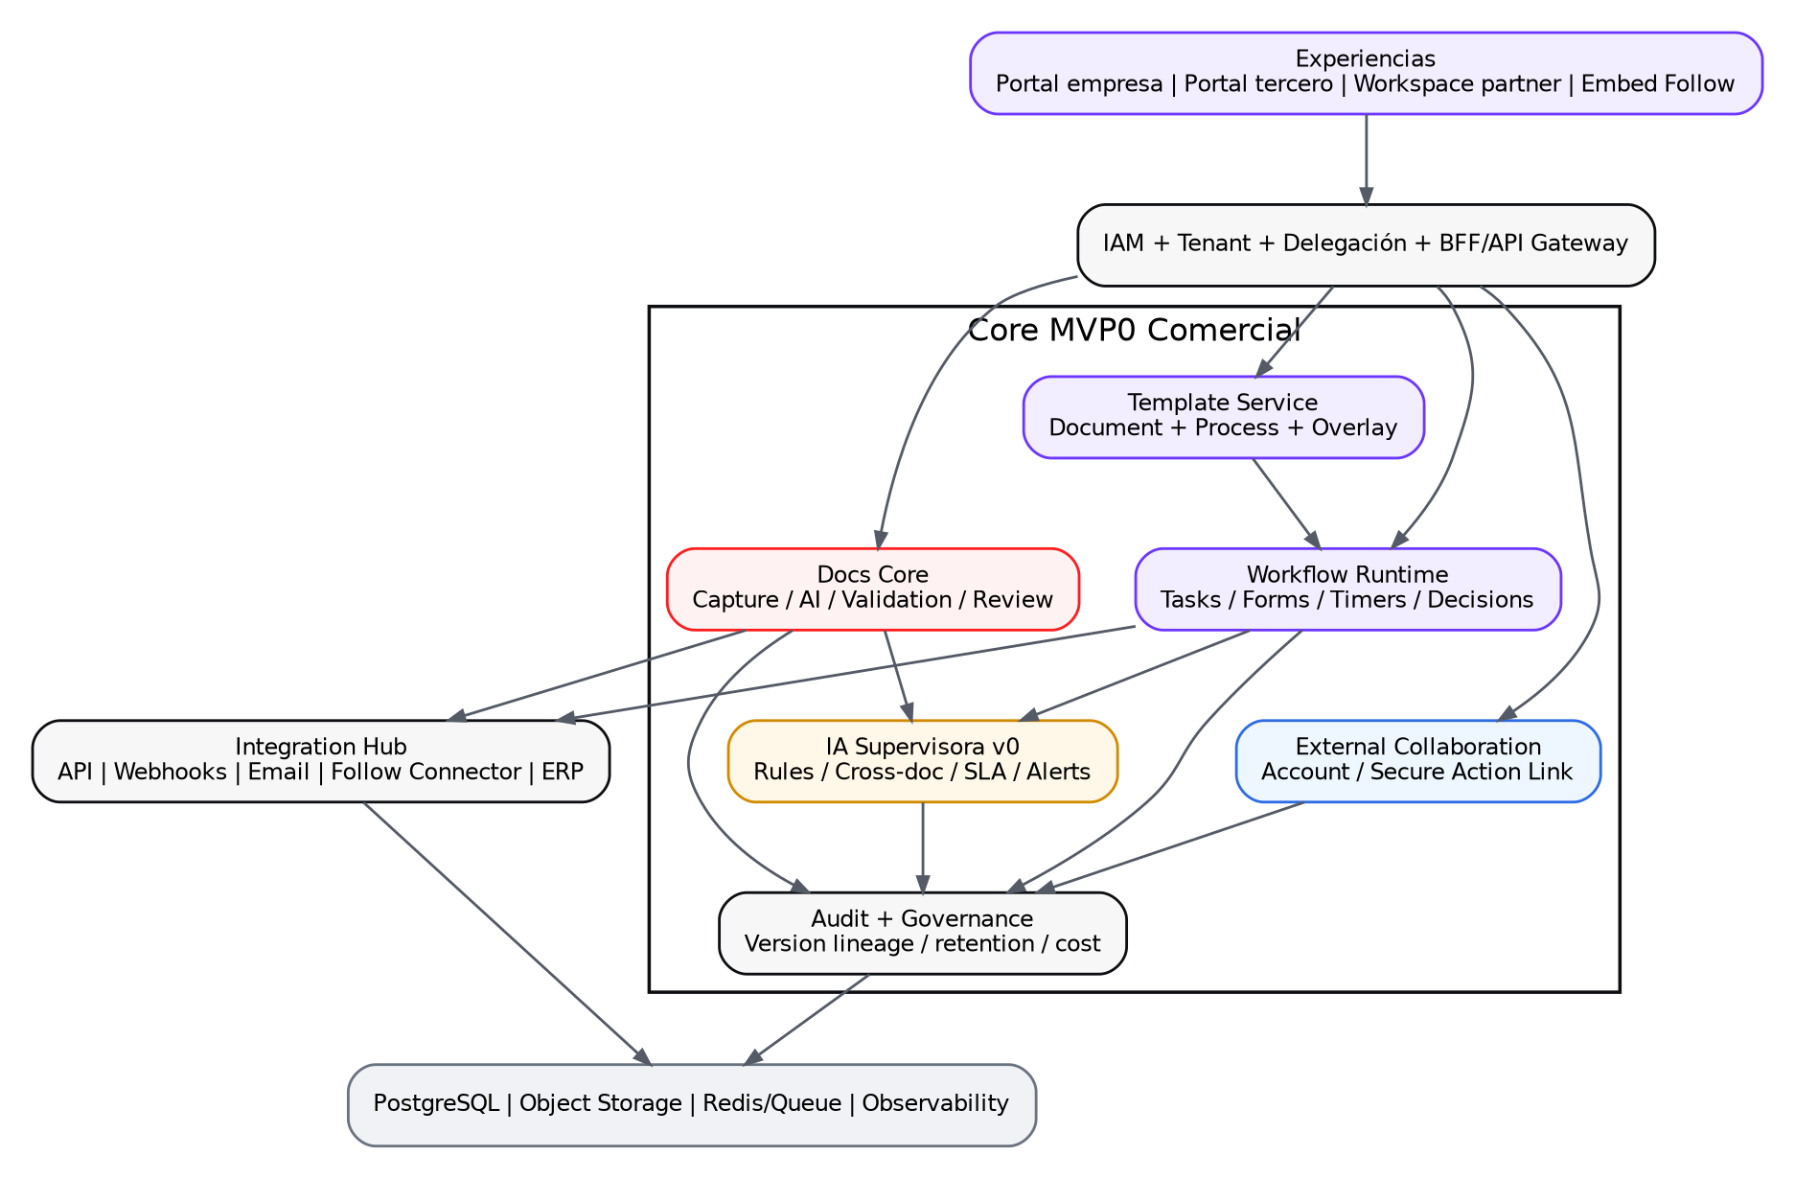
Figura 2 — Arquitectura objetivo del MVP0 Comercial.

6. Workflow Core: alcance mínimo sin esperar el Canvas completo
La Base Workflow histórica ya define el patrón necesario: procesos documentales con responsables, vencimientos, documentos/formularios, notificaciones, comentarios, terceros y procedimientos. La estrategia correcta es recuperar esa semántica y modernizarla, no construir un BPM genérico desde cero. [BASE-08]
Nodo/acción | Definición MVP0
START / END | Inicio/cierre de instancia, manual/API/evento.
DOCUMENT REQUEST | Solicitar documento; asociar DocumentType/Schema; owner y vencimiento.
FORM | Formulario versionado; campos obligatorios; adjuntos.
AI VALIDATE | Invocar Docs Core; aplicar schema/threshold/rules.
HUMAN REVIEW | Revisar/corregir/aprobar/rechazar con motivo.
DECISION | Condición determinística sobre variables/facts/estado.
EXTERNAL TASK | Tarea a tercero con cuenta o Secure Action Link.
NOTIFICATION | Email/web notification; WhatsApp por adapter futuro/opcional.
TIMER / SLA | Recordatorio, warning, escalation, vencimiento.
API/WEBHOOK ACTION | Enviar datos validados o recibir callback de sistema externo.
SUBPROCESS | Invocar subproceso publicado; limitar a catálogo probado en MVP0.

El editor MVP0 debe ser “Modo Guiado”: lista/timeline con panel lateral de configuración y vista previa del proceso. El Canvas drag-and-drop avanzado queda en MVP1. Ambos deben usar el mismo JSON/schema de definición para no migrar plantillas más adelante.

7. IA Supervisora v0: qué debe hacer y qué no
La IA Supervisora del MVP0 debe ser un supervisor acotado por la definición del proceso, no un agente autónomo que modifique reglas o ejecute acciones abiertas. Esto permite vender supervisión inteligente sin introducir riesgo ni complejidad de Sentinel/Copilot completos.
Figura 3 — Ciclo de supervisión configurable del MVP0.
Control | Pregunta | Acción configurable
Completitud | ¿Falta un documento/campo requerido para este paso? | Solicitar / advertir / bloquear.
Calidad IA | ¿Confidence o legibilidad están por debajo del umbral? | Revisión humana / nueva carga.
Cross-document | ¿Coinciden identificadores, ítems, cantidades, bultos, peso, moneda, consignatario, Incoterm u otros facts configurados? | Review Task + severidad.
Secuencia | ¿Se intenta avanzar sin condición previa o con versión obsoleta? | Bloquear / pedir justificación.
SLA | ¿Tarea/documento próximo a vencer o vencido? | Recordatorio + escalación.
Duplicados/versiones | ¿Archivo duplicado o existe una versión nueva? | No reprocesar / supersede / revalidar.
Regla externa | ¿Validación API/maestro no coincide? | Observar/bloquear según política.

Guardrail obligatorio — La IA puede proponer una observación o acción, pero las reglas que bloquean, publican o modifican una plantilla deben estar versionadas y aprobadas por un usuario autorizado. La evolución a auto-propuestas y regression gates queda para Sentinel/Simulation en MVP3.

8. Modelo de usuarios internos, terceros y partners
Rol | Pertenece a | Capacidad | Límite
Tenant Admin | Empresa cliente | Usuarios, roles, policies, integraciones, cuotas. | No ve otros tenants.
Process Admin | Empresa cliente | Crear/adaptar/probar/publicar plantillas y configurar Supervisor. | Scope por familia/proceso.
Process Operator | Empresa cliente | Ejecutar tareas, cargar/revisar documentos. | Sólo instancias autorizadas.
External User | Tercero recurrente | Portal limitado: tareas/documentos/estado asignados. | No acceso al tenant completo.
Secure Action Guest | Tercero ocasional | Una acción por link/token con TTL. | Un solo recurso/propósito.
Partner Consultant | Organización partner | Configurar plantillas/tenant del cliente sólo por delegación explícita. | Sin superusuario transversal.
Partner Publisher | Partner habilitado | Marcar plantilla catalog-ready y gestionar versiones/propiedad. | Publicación pública sujeta a certificación futura.
NEXT DOC Operator | Plataforma | Soporte operativo con controles break-glass y audit. | Acceso excepcional y trazado.

9. Arquitectura Partner-ready y Marketplace-ready desde MVP0
El marketplace no necesita cobrar ni liquidar en MVP0, pero el core sí debe saber quién creó una plantilla, quién es su dueño, de qué versión proviene, quién la instaló y qué modificaciones hizo el cliente. Si esto se agrega después, la migración rompe la trazabilidad y la propiedad intelectual de los partners.
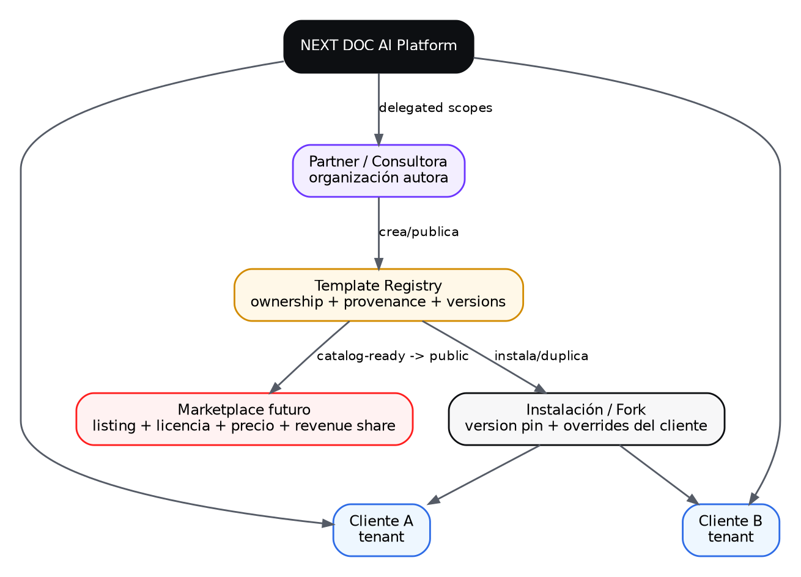
Figura 4 — Separación entre organización partner, tenants clientes y futuro marketplace.
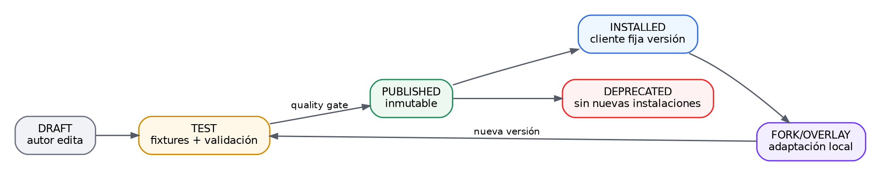
Figura 5 — Lifecycle único de plantillas; el marketplace se apoya en él, no lo reemplaza.
Entidad | Finalidad
partner_organization | Identidad del partner/consultora; status, país, contrato, publisher eligibility.
delegated_access_grant | partner_user → client_tenant + scopes + fecha/expiración + aprobador.
template_definition | ID estable, familia, code, owner_type, owner_org_id, visibility, tags.
template_version | Semver, status, manifest, graph, schemas, rules, fixtures, changelog, hash.
template_provenance | created_from / forked_from / overlay_of / source_version / author.
template_installation | tenant, template_version, pin/update policy, installed_by, installed_at.
tenant_template_override | Cambios locales del cliente sin editar la versión del publisher.
publisher_profile | Datos para marketplace futuro: legal/commercial status y payout readiness.
marketplace_listing | Campo/entidad dormante en MVP0: draft/catalog-ready; público en MVP2.
commercial_terms | license_type, price_model, currency, revenue_share — opcional/dormante MVP0.

Regla IP / actualización — Una plantilla publicada por un partner no se copia silenciosamente ni se sobreescribe. El cliente instala una versión. Sus cambios son fork/overlay local. Una actualización del publisher crea una nueva versión y el cliente decide cuándo adoptar/migrar.

10. Biblioteca COMEX + integración con Follow
La biblioteca V7 ya define diez plantillas base de importación/exportación marítima FCL/LCL, aérea y terrestre FTL/LTL, además de overlays Reefer, Dangerous Goods, alimentos/agro y sobredimensionada. Para el MVP0 Comercial se deben conservar esas definiciones y agregar cuatro plantillas multimodales explícitas: exportación Road+Sea, importación Sea+Road, exportación Road+Air e importación Air+Road. [BASE-07]
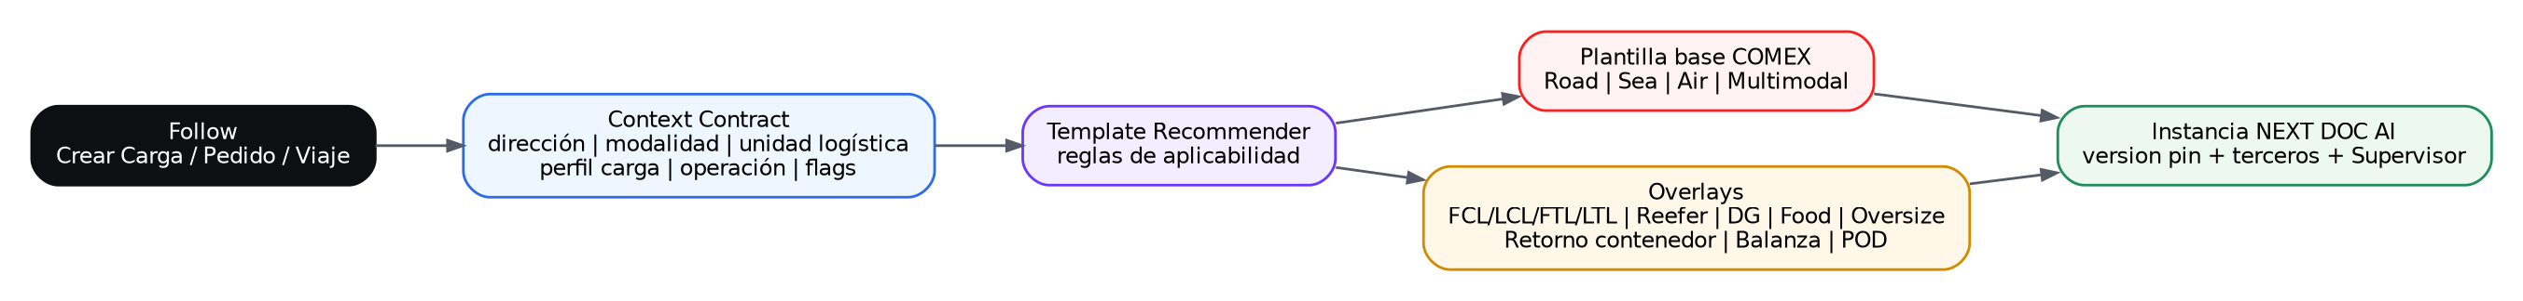
Figura 6 — Follow no debe hardcodear nombres de plantillas: envía contexto y NEXT DOC AI recomienda la composición.
Campo de contexto | Ejemplos | Uso
scope | Nacional / Internacional | Filtra COMEX y operación.
direction | Export / Import | Selecciona familia/sentido.
mode | Road / Sea / Air / Multimodal | Selecciona plantilla base.
logistic_unit | FTL/LTL, FCL/LCL, contenedor, ULD, pallets, bultos, granel | Selecciona variantes/overlays. Valores base V7.
cargo_profile | General, reefer, peligrosa, alimentos, sobredimensionada | Agrega documentos/reglas. Valores base V7.
follow_operation | Pedido→Carga, recolección, POD, contenedor, marketplace, YMS | Invoca subprocesos Follow.
flags | retorno contenedor, ticket balanza, firma, destinatario, documentación especial | Activa subprocesos.
subject_ref | tipo + id externo + source | Asocia instancia sin acoplar el core a Follow.

Nota de alcance: la Base V7 enumera esas unidades/perfiles, pero no contiene un catálogo maestro completo de “tipos de carga Follow” con IDs oficiales. El MVP0 debe consumir los IDs/códigos canónicos de Follow mediante el Connector y mapearlos a estas dimensiones, evitando duplicar un maestro que luego se desincronice.

11. Benchmark actualizado y consecuencias de producto
Referencia | Qué comunica públicamente | Implicación NEXT DOC AI | Fuente
DigiX (Argentina) | Captura multicanal; OCR+IA; clasificación/indexación; workflows a medida; usuarios internos/externos con MFA; ERP; remitos/facturas/salud. | NEXT DOC AI no puede presentarse sólo como extractor si pretende competir por automatización documental. | WEB-01
ABBYY Vantage | Low-code/no-code; 150+ skills/use cases; Skill Designer; marketplace; continuous learning; APIs. | El lifecycle y catálogo de templates/skills debe ser core desde el inicio. | WEB-02
DocFlow.ai | Workflow, aprobaciones, export automation, change log. | Workflow + trazabilidad son expectativa básica en suites documentales. | WEB-03
Despapeliza | Templates inteligentes, workflows, firmas, trazabilidad, gobernanza, API. | Gobernanza y firma son extensión natural; firma puede ser adapter en MVP1. | WEB-04
Rossum | Marketplace/extensiones e integraciones; workflows transaccionales. | Validación externa de una estrategia de ecosistema/partners sin meter todo en el core. | WEB-05

12. Backlog priorizado para cerrar MVP0
ID | Bloque | Salida | Esfuerzo relativo
P0-01 | Baseline único y nomenclatura | Aprobar MVP0 Comercial y marcar documentos V7 contradictorios como superseded for scope. | S
P0-02 | Cerrar validación actual | Recorrido navegador, captura genérica, secretos, defectos bloqueantes. | S
P0-03 | Workflow Definition + Runtime | Definitions/versions, instances, tasks, timers, decisions, audit. | L
P0-04 | Studio guiado | Crear/duplicar/adaptar/test/publish sin Canvas avanzado. | M/L
P0-05 | External Collaboration | Cuenta externa + Secure Action Link + scoped access. | M
P0-06 | IA Supervisora v0 | Checks configurables + policy actions + cross-doc básico. | M/L
P0-07 | Partner foundation | Partner org, delegated grants, author/publisher scopes. | M
P0-08 | Template marketplace-ready | Ownership, provenance, fork/overlay, install, visibility, listing status. | M
P0-09 | COMEX library | 10 V7 + 4 multimodal + overlays + fixtures + role maps. | M
P0-10 | Follow Context/Template Recommender | Contrato canónico, mapping cargo, subject_ref, deep links. | M
P0-11 | E2E y seguridad | Playwright, cross-tenant, external link, publish versioning. | M
P0-12 | Dataset real | Piloto COMEX + docs variados; gold fields y reglas. | M
P0-13 | Load/operations | Throughput/p95, queue, cost/doc, backup-restore, monitoring/runbook. | M
P1-01 | Email process intake | Reactivar alias dedicado y routing por tenant/proceso. | S/M
P1-02 | Firma por adapter | Legale/Docusign/otro, sin acoplar core. | M
P1-03 | Canvas avanzado | Grafo visual sobre el mismo schema del Studio guiado. | L

13. Criterios de salida del MVP0 Comercial
- Un tenant nuevo puede operar standalone sin Follow: crear usuarios, subir documentos y ejecutar una plantilla de proceso.
- Un Process Admin puede duplicar una plantilla, cambiar responsables/documentos/SLA/controles, probarla y publicar una nueva versión sin soporte de desarrollo.
- Una instancia iniciada en v1 continúa en v1 aunque se publique v2; migración sólo explícita.
- Un tercero puede completar una tarea por cuenta limitada o Secure Action Link sin acceder a otro recurso/tenant.
- La IA Supervisora detecta al menos: documento faltante, baja confianza, inconsistencia cross-doc configurada y SLA vencido; crea acción auditada.
- Un partner con delegación explícita puede configurar plantillas en un cliente sin visibilidad transversal sobre otros clientes.
- Una plantilla conserva autor, owner, provenance, versión e instalación; un fork del cliente no altera el original del partner.
- Las 14 plantillas COMEX base pasan validación estructural y tienen fixtures/dataset de prueba; overlays se componen sin duplicar lógica.
- Follow puede solicitar recomendación por contexto y activar una instancia sin hardcodear un nombre de plantilla.
- Playwright cubre los recorridos críticos; pruebas cross-tenant/secure link/publicación forman parte de CI.
- Existe baseline de rendimiento y costo por documento/proceso; backup/restore y observabilidad están probados.
- Datos reales de piloto producen salidas útiles o excepciones accionables; secretos de desarrollo están rotados.
Cambio sobre el criterio actual — Los 10–15 documentos reales sugeridos en el Estado MVP0 son suficientes para una primera demo, pero no para certificar el producto como base comercial. Para salida comercial se recomienda un corpus gold más amplio, con variantes por tipo/documento y casos negativos, y métricas de exactitud/exception rate por plantilla.

14. Roadmap reestructurado
Figura 7 — Roadmap recomendado después del rebaseline.
Etapa | Objetivo | Incluye | Regla
MVP0 Comercial | Vender y operar | Docs Core + Workflow Core + Studio guiado + terceros + Supervisor v0 + COMEX/Follow + Partner-ready. | Sin Canvas completo, sin marketplace con cobro, sin Copilot.
MVP1 Studio & Partners | Configurar y escalar implementación | Canvas visual, firma adapter, apps/PWA, canales ampliados, workspace partner, Archive avanzado. | Mantiene mismo schema/version model.
MVP2 Marketplace | Escalar ecosistema | Catálogo público, publisher onboarding/certificación, licencias/precios, compra/instalación, updates, revenue share, vertical packs. | No cambia runtime de plantillas.
MVP3 IA Avanzada | Diferenciación | Sentinel incremental con Process Facts/dependency graph, Simulation Lab, propuestas de reglas, Process Copilot desde SOP. | Toda propuesta pasa quality/regression gate.
MVP4 Enterprise Scale | Grandes cuentas/regulados | Private cloud, multi-region, DR avanzado, residency, analytics/governance enterprise. | Según demanda comercial.

15. Cambios concretos que deben incorporarse a la Base Proyecto
Documento base | Ajuste
00 Índice / Resumen | Agregar “MVP0 Comercial rebaseline” y matriz de precedencia documental.
N1 PRD | Mover Workflow Core/Studio guiado/terceros/Supervisor v0/Partner Foundation a gate MVP0; separar Sentinel avanzado.
N2 Arquitectura | Agregar flujos: partner delega→configura; template install/fork; tercero; supervisor v0; multimodal COMEX.
N3 Desarrollo/QA | Crear épicas P0 enumeradas en este documento y pruebas de tenancy/versioning/delegation/marketplace-readiness.
03 Arquitectura técnica | Añadir partner_organization, delegated_access_grant, template provenance/install/override y Supervisor Policy.
04 Studio UX | Definir Modo Guiado MVP0 y Canvas MVP1 sobre un único modelo de definición.
06 Biblioteca Plantillas | Agregar 4 multimodales, manifest estándar, fixtures, metadata publisher/visibility/licensing placeholder.
Benchmark | Actualizar DigiX 2026 y ABBYY Vantage 3; incluir consecuencia explícita para workflow/marketplace.
Anexos Follow | Incorporar Context Contract y mapping por IDs canónicos de tipo de carga; no replicar maestro.

16. Riesgos y decisiones que no deben quedar implícitas
Riesgo | Falla posible | Control
Scope creep | Confundir “crear workflow” con construir un BPM/RPA universal. | Limitar nodos MVP0 a procesos documentales; adapters para acciones externas.
Partner overreach | Partner con acceso global a todos sus clientes. | Delegated grants explícitos por tenant/scope/expiración.
Propiedad IP | Cliente modifica template partner y se pierde origen. | Version pin + fork/overlay + provenance.
AI supervisor autónomo | IA cambia reglas o bloquea sin control. | Policy versionada; publicación/bloqueos gobernados; audit.
Explosión de plantillas COMEX | Duplicar por cada combinación de carga/modalidad. | Base + overlays + subprocesos + Template Recommender.
Hardcode Follow | NEXT DOC AI depende de tablas/IDs internos de Follow. | Connector traduce a contrato canónico.
Regulatorio por país | Plantilla global asume documentos legales universales. | Country/regulatory overlays y validación legal local.
Demo ≠ producción | 247 tests dan confianza, pero no reemplazan E2E/load/real data. | Gate de salida ampliado.

17. Fuentes y trazabilidad
ACT-01 — Estado_NEXT_DOC_AI_MVP_0.docx. Estado de desarrollo al 5/09/2026; 247 tests; funcionalidades activas y faltantes.
BASE-01 — 00_RESUMEN_EJECUTIVO_NEXT_DOC_AI_SRP084_V7_20260823.docx. Define MVP1 con IA Docs + Workflow funcional y roadmap incremental.
BASE-02 — 02_PRODUCTO_COMERCIAL_SPR084_NEXT_DOC_AI_V7_20260823.docx. Producto comercial, separación Docs/Flow, arquitectura y monetización.
BASE-03 — ANEXO_G_BASE_EXISTENTE_WORKFLOW_IA_DOCS_MVP_ROADMAP_V7.docx. Matriz KEEP/ADJUST/BUILD y secuencia de sprints.
BASE-04 — N1-SPR084-V7-NEXT_DOC_AI_PRD.docx. Requisitos de producto, Sentinel y templates.
BASE-05 — N2-SPR084-V7-NEXT_DOC_AI_ARQUITECTURA_FLUJOS_ESCENARIOS.docx. Flujos, roles, template recommender y casos externos.
BASE-06 — N3-SPR084-V7-NEXT_DOC_AI_ESPECIFICACION_DESARROLLO_QA_UX.docx. Entidades, APIs, QA y backlog técnico.
BASE-07 — 06_BIBLIOTECA_PLANTILLAS_NEXT_DOC_AI_V7_20260823.docx. Catálogo COMEX/Follow y estrategia base + overlays.
BASE-08 — 00 Manual Workflow original - MODULO WORKFLOW.docx. Base funcional histórica de procesos, terceros, formularios y documentación.
BASE-09 — 05_BENCHMARK_NEXT_DOC_AI_DOCSOLUTIONS_DOCFLOW_DMS_ABBYY_DIGIX_V7_20260823.docx. Benchmark V7 y estrategia de templates/marketplace.
WEB-01 — DigiX. https://www.digix.com.ar/ — consulta 06/09/2026.
WEB-02 — ABBYY Vantage / Vantage 3. https://www.abbyy.com/vantage/ y soporte Vantage 3 — consulta 06/09/2026.
WEB-03 — DocFlow.ai. https://docflow.ai/ — consulta 06/09/2026.
WEB-04 — Despapeliza. https://despapeliza.io/ — consulta 06/09/2026.
WEB-05 — Rossum Marketplace / Document AI. https://rossum.ai/ — consulta 06/09/2026.

